Тема: «Здравствуй, лето!»
- Формирование основ безопасного поведения. Ребенок дома.
Познакомьте ребенка с основной группой пожароопасных предметов (спички, зажигалка, утюг, плита и т.д.), расскажите об опасности, которую они представляют.

- Познавательное развитие и развитие речи.
«Рассматривание картины «Игры с песком»
Цель: продолжать учить рассматривать картину, называть действия персонажей, окружающие предметы. Закреплять знание основных цветов. Уточнить представления о свойствах песка.

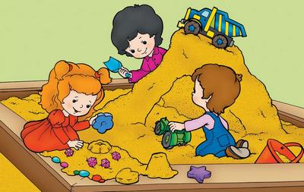
Из меня куличек печь удобно, только есть его нельзя.
Я сыпучий, жёлтый, несъедобный. Догадайся, кто же я? (Песок)

"Видишь, какая большая песочница? – Какие широкие у нее бортики. А сколько песка в песочнице? (Много. Целая гора.) Какого цвета песок? (Желтого.)
Целая гора песка, а на вершине горы… (полосатая машина.) Чья это машина, как ты думаешь? Я тоже думаю, что это машина черноволосого мальчика с синим совком в руке. Черноволосый мальчик разговаривает… (с мальчиком, который играет с зеленой машиной). Интересно, о чем они договариваются?
А что делает в песочнице девочка в красном платье? Она украсила уголок песочницы мелкими цветными игрушками. Девочка делает… (куличики).
Нравится детям играть в песочнице? Они довольны? Вы это видите?"
"Хорошо играть в песочнице, интересно. Песочница большая, с широкими бортиками, с чистым желтеньким песочком. Песка много, целая гора. Мальчики с машинами расположились по разные стороны горки. Договариваются прорыть туннель, чтобы ездить друг к другу в гости.
Хорошенькая девчушка в красном платьице печет куличики.»

- Рисование «Разноцветная лужайка»
Цель: учить ребенка рисовать красками по мокрой бумаге, смешивать и накладывать цвета; формировать умение изображать цветы и травы в нетрадиционной технике.
Например:

